Годовая контрольная работа по физике для 8 класса
I вариант
- В один стакан налита холодная вода, а в другой - столько же горячей воды. Одинакова ли внутренняя энергия воды в этих стаканах?
- Что потребует большего количества теплоты для нагревания на один градус: стакан воды или ведро воды?
- Почему нагревается металлическая деталь, когда ее обрабатывают напильником?
- Зачем рукоятку пистолета покрывают слоем дерева или пластмассы?
- Какие два рода зарядов существуют в природе, как их называют?
- Сколько у источника тока полюсов? Какие бывают полюсы?
- Приведите примеры естественных источников света.
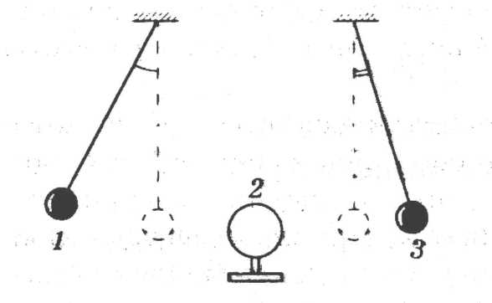
- Напряжение на концах электрической цепи 2В. Какую работу совершит в ней электрический ток в 3А в течении 4с?
- На цоколе электрической лампочки написано 3,4 В; 0,2А.Найдите сопротивление лампочки.
- Все три шара, изображенные на рисунке 1, заряжены. Шары 1 и 3 отклонились от вертикали в результате их взаимодействия с шаром 2. Определите знак заряда каждого из шаров. (Рассмотрите все возможные случаи.)

I вариант

- Как будет изменяться внутренняя энергия воды в кастрюле по мере по мере ее подогревания?
- Почему при работе пила нагревается?
- В каком сосуде летом более жарко: в белом или черном? Объясните почему?
- Сметану поставили в холодильник. Как изменилась внутренняя энергия сметаны?
- Как взаимодействуют между собой одноименные заряды?
- Какое действие электрического тока наблюдается в электрическом чайнике?
- Приведите примеры искусственных источников света.
- Напряжение на концах электрической цепи 3В. Какую работу совершит в ней электрический ток в 2А в течении 5с?
- На цоколе электрической лампы написано 220 В; 0,1А.Найдите сопротивление лампы.
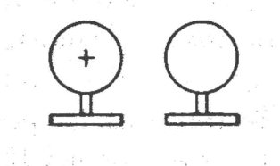
- На рисунке изображены два металлических шара на изолирующих подставках. Один шар заряжен, а второй — нет. Существует ли сила электрического взаимодействия между шарами? Если да, то какая: притяжения или отталкивания?

